Laporan Pengembangan Game “Babu Game”

Diajukan guna memenuhi syarat tugas akhir dalam mata kuliah Game Progamming



Nama : Alphian Herussalam

Nim : A11.2018.11448

Mata kuliah : Game Progamming

**FAKULTAS ILMU KOMPUTER**

**UNIVERSITAS DIAN NUSWANTORO**

**SEMARANG**

**TAHUN 2020/2021**

# Daftar Isi

Contents

Daftar Isi 2

Bab III 3

Tentang Game 3

FLOWCHART 5

**REFERENSI** 6

# Bab III

# Tentang Game

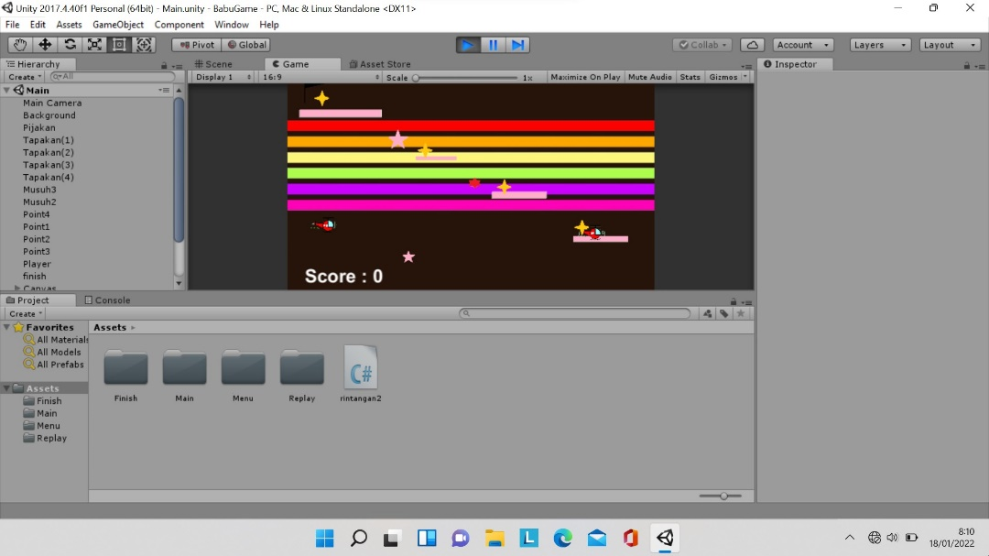

GamePlay dari game ini cukup sederhana, ini Bernama Babugame berisi game yang berisikan tentang sebuah permainan lompat dimana Ketika kita ingn memainkan kita langsung memainkanya,game ini terdiri dari multiplayer yang mana busa digerakan oleh 2 prang

# FLOWCHART

tidak

ya

menang

Mengambil semua score

Melewati semua musuh

kalah

Untuk jalan pencet tombol kanan,kiri

Masuk Ke Permainan

START

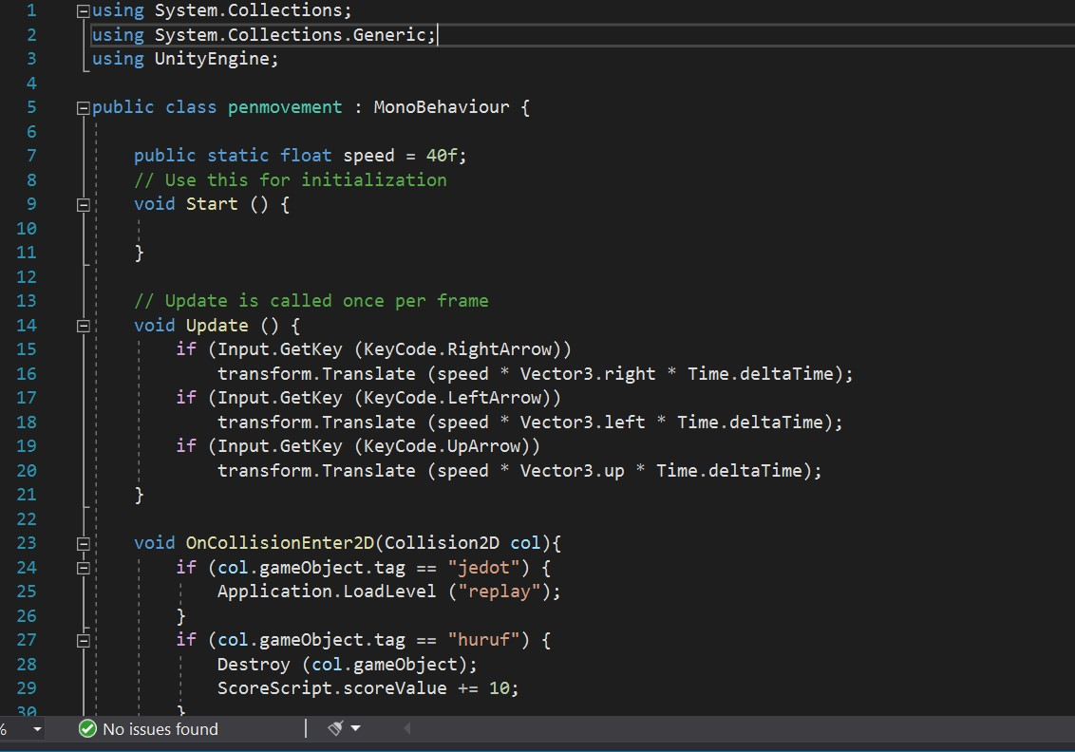

# **REFERENSI**

<https://www.youtube.com/watch?v=XDaFoAsPg8M&t=364s>

<https://www.youtube.com/watch?v=v-BJuYqDv8s&t=215s>